广州大学 2020 -2021学年第二学期

课程 水力学 考试形式（闭卷，考查）

一、是非题(正确的划“√”，错误的划“×) 每题一分，共20分

|  |  |  |  |  |  |  |  |  |  |  |
| --- | --- | --- | --- | --- | --- | --- | --- | --- | --- | --- |
| 题目 | 1.1 | 1.2 | 1.3 | 1.4 | 1.5 | 1.6 | 1.7 | 1.8 | 1.9 | 1.10 |
| 答案 | ✓ | ✓ | ✓ | 🗶 | ✓ | 🗶 | 🗶 | ✓ | 🗶 | ✓ |
| 题目 | 1.11 | 1.12 | 1.13 | 1.14 | 1.15 | 1.16 | 1.17 | 1.18 | 1.19 | 1.20 |
| 答案 | ✓ | 🗶 | 🗶 | ✓ | ✓ | 🗶 | ✓ | ✓ | ✓ | ✓ |

二、单项选择题(填写唯一正确答案的编号) 每题一分，共15分

|  |  |  |  |  |  |  |  |  |  |  |
| --- | --- | --- | --- | --- | --- | --- | --- | --- | --- | --- |
| 题目 | 2.1 | 2.2 | 2.3 | 2.4 | 2.5 | 2.6 | 2.7 | 2.8 | 2.9 | 2.10 |
| 答案 | D | D | A | B | A | A | B | D | C | D |
| 题目 | 2.11 | 2.12 | 2.13 | 2.14 | 2.15 |  |  |  |  |  |
| 答案 | D | A | C | B | C |  |  |  |  |  |

请注意第一第二大题的答案必须填在上面的表格上，如果填写在下面题目中将不计分！

一、判断题(正确的划“√”，错误的划“×) 每题一分，共20分

|  |  |
| --- | --- |
| 1.1 理想液体就是不考虑粘滞性的，实际不存在的理想化的液体。 |  |
| 1.2对一般水利工程研究，可以不考虑水的压缩性。 |  |
| 1.3静止液体相邻两部分之间，以及液体与固体壁面之间的表面力只有静水压力。 |  |
| 1.4重力作用下静水压强只与该处的液体深度有关，与液面处的压强无关。 |  |
| 1.5只受重力作用的、连通的、同一种液体内，等压面一定是水平面。 |  |
| 1.6流线可以相交，不能为折线。 |  |
| 1.7水流总是从静压强大的地方，向静压强小的地方流动。 |  |
| 1.8总流能量方程的推导中，动能校正系数的引入，是为了引入断面平均流速。 |  |
| 1.9用以判定层流、紊流的临界（下）雷诺数一般取23000。 |  |
| 1.10粘滞性是引起液流运动能量损失的根本原因。 |  |
| 1.11水头损失可以区分为沿程水头损失和局部水头损失。 |  |
| 1.12由于紊流中质点相互掺混、相互碰撞，圆管中紊流的断面流速分布不及层流的断面流速分布均匀。 |  |
| 1.13对于粗糙度完全被层流黏性底层覆盖的管子，由于黏性底层对流动有很大影响，此时在管内的流动阻力系数主要受管子相对粗糙度影响。 |  |
| 1.14局部水头损失系数主要靠实验确定，以图表的形式总结于设计手册上。 |  |
| 1.15在管道流动中，总水头线在发生沿程水头损失处沿程下降。 |  |
| 1.16水泵从低位水箱向高位水箱中抽水，水泵的允许安装高度根据管道的全程阻力损失及两水箱间水的提升高度确定。 |  |
| 1.17管道的并联部分，不管各管道粗细长短，其并联部分的水头损失必定相同。 |  |
| 1.18水力最佳断面可认为是过水面积一定时，通过的流量最大的断面。 |  |
| 1.19模型试验中，若主要作用力是黏滞力，设计时需控制原型与模型雷诺数相等。 |  |
| 1.20凡正确反映客观规律的物理方程，其各项（加减）的量纲一定是一致的。 |  |

二、单项选择题(填写唯一正确答案的编号) 每题1分，共15分

|  |  |
| --- | --- |
| 2.1 牛顿内摩擦定律： 是表示哪些参数间的相互关系？ | |
| A. 压强、速度和粘度 | B. 压强、速度和剪切变形 |
| C. 切应力、温度和速度 | D. 粘度、切应力与剪切变形速度 |

|  |  |
| --- | --- |
| 2.2 对符合牛顿内摩擦定律： 的牛顿流体：  图中线段的长度*X*应 ____，这反映了静止或相对平衡的流体 _____承受切应力。 |  |
| A. 大于0，能 | B. 等于0，能 |
| C. 大于0，不能 | D. 等于0，不能 |

|  |  |
| --- | --- |
| 2.3根据静水压强的特性，静止液体中同一点各方向的压强 | |
| 1. 数值相等 | 1. 数值不等 |
| 1. 仅水平方向数值相等 | 1. 仅铅直方向数值相等 |

|  |  |
| --- | --- |
| 2.4关于绝对压强，相对压强，真空度，以下说法错误的是： | |
| 1. 工程中使用的压强值，一般为相对压强 | 1. 相对压强是以海平面大气压为零点 |
| 1. 若相对压强为负值，其绝对值为真空压强 | 1. 绝对压强以绝对真空为零点 |

|  |  |
| --- | --- |
| 2.5任意形状平面上的静水压力：  其值大小等于____处压强大小乘以面积，而压力作用位置一般比该处的深度____ | |
| 1. 形心，深 | 1. 形心，浅 |
| 1. 重心，深 | 1. 重心，浅 |
| 2.6容器 *a* 和 *b* 中液体相同。测压管中液体与容器中液体相同，且与容器连通。  若测压管水面位置右图所示，其底部压强分别为 *p*a和 *p*b。若两容器内水深相等，则 *p*a和*p*b的关系为： |  |
| A. *p*a > *p*b | B. *p*a = *p*b |
| C. *p*a < *p*b | D. 不满足等压面条件，无法确定 |

|  |  |
| --- | --- |
| 2.7关于拉格朗日法和欧拉法的研究对象/方法，以下表述正确的是： | |
| 1. 拉格朗日法关注空间坐标， 而欧拉法关注单个质点 | 1. 拉格朗日法关注单个质点， 而欧拉法关注空间坐标 |
| 1. 拉格朗日法及欧拉法均关注空间坐标 | 1. 拉格朗日法及欧拉法均关注单个质点 |

|  |  |
| --- | --- |
| 2.8已知水流的沿程水头损失系数 只与边界粗糙度有关，可判断该水流属于： | |
| 1. 层流区 | 1. 紊流光滑区 |
| 1. 紊流过渡粗糙区 | 1. 紊流粗糙区 |

|  |  |
| --- | --- |
| 2.9伯努利方程反映了以下哪些能量可以任意相互转换；且该部分能量转换，在不考虑能量耗散的情况下可逆？ | |
| A. 位能、压能、内能 | B. 压能、动能、内能 |
| C. 位能、压能、动能 | D. 位能、动能、内能 |

|  |  |
| --- | --- |
| 2.10右图所示的尼古拉兹实验结果。其中阴影部分属于______区。 |  |
| 1. 层流光滑区 | 1. 紊流光滑区 |
| 1. 紊流过渡区 | D．紊流粗糙区 |

|  |  |
| --- | --- |
| 2.11在管道流动中，总水头线及测压管水头线具有什么特征？ | |
| 1. 总水头线不一定沿程下降； | 测压管水头线不一定沿程下降 |
| 1. 总水头线一定沿程下降； | 测压管水头线一定沿程下降 |
| 1. 总水头线不一定沿程下降； | 测压管水头线一定沿程下降 |
| 1. 总水头线一定沿程下降； | 测压管水头线不一定沿程下降 |

|  |  |
| --- | --- |
| 2.12长管的总水头线与测压管水头线： | |
| 1. 相重合 | 1. 相平行，呈直线； |
| 1. 相平行，呈阶梯状； | 1. 相平行，先上升再下降； |

|  |  |
| --- | --- |
| 2.13有压管流内，管道内出现真空时，测压管水头线、管道中心线、总水头线具有什么特征 | |
| 1. 管道中心线**高**于总水头线 | 1. 管道中心线**低**于总水头线 |
| 1. 管道中心线**高**于测压管水头线 | 1. 管道中心线**低**于测压管水头线 |

|  |  |
| --- | --- |
| 2.14棱柱体明渠是形成明渠均匀流的重要前提之一。根据右图中国渠道的俯视图与剖面图，哪一段（或几段）可认为是棱柱体明渠？ |  |
| A. A段、B段 | B. A段、C段 |
| C. B段、C段 | D. 仅A段 |

|  |  |
| --- | --- |
| 2.15相似性原理涉及的雷诺数，反映了哪两个力之间的相对大小？ | |
| A. 重力与惯性力 | B. 压力与惯性力 |
| C. 粘滞力与惯性力 | D. 阻力与惯性力 |

三、画图题（每题5分，共计10分）

|  |  |
| --- | --- |
| 1.求复杂柱面的压力体 | 1. 画出AB面上的静水压强分布图，注意需确定压强的大小及方向，并按比例作图. |

四、简答题

简单描述《水力学》中令你印象最深刻的知识点（10分）

五、计算题 （45分）

5.1垂直放置的管道，并连一文丘里流量计，如图所示。已知收缩前管径*D* = 4 cm，喉管处的直径 *d* = 2 cm，水银压差计读数 *h* = 3 cm，两断面间的水头损失 *hw* = 0.05*v*12/2g（其中*v*1为喉管处的流速），利用伯努利方程及等压面特性，求管中水流的流速及流量。（15分）

动能修正系数近似取1，水银密度取13.6×103kg/m3，伯努利方程：

|  |  |
| --- | --- |
| 缺步骤但结果正确，所缺步骤扣除一半分，该情况影响及格时酌情减少扣分 |  |

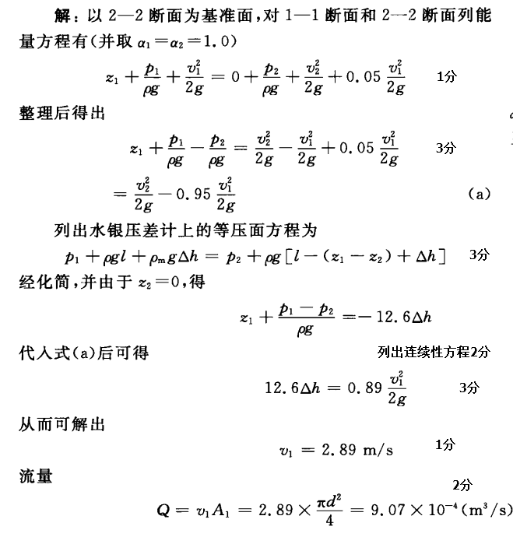

5.2水从水箱流入一组管径不同的管道，管道连接情况如图所示，已知：



（以上*ζ* 值均采用发生局部水头损失后的流速）

若用户需求输水流量= 0.03 m3/s，需要提供多大的水头*H*，方能满足用户需求？(15分)

达西公式：，局部水头损失：

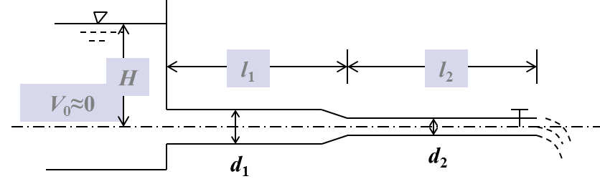

解：

根据连续性方程求解流速：

管段1：*v*1 = 0.03/*A*1 = 0.03/(π(0.15/2)2) = 1.6978 m/s; 1分

管段2：*v*2 = 0.03/*A*2 = 0.03/(π(0.125/2)2) = 2.4446 m/s; 1分

管段1沿程水头损失： 2分

管段2沿程水头损失： 2分

局部水头损失：

入口： 2分

渐缩： 2分

阀门： 2分

出口动水头： 2分

总水头损失：0.735+2.138+0.0737+0.0456+0.6075+0.3038= 3.9036m 1分

缺步骤但结果正确，所缺步骤扣除一半分，该情况影响及格时酌情减少扣分

5.3有一复式断面渠道，渠道底坡*i*=0.003，主槽底宽*b*1=25m，边坡系数*m*1=2；两侧滩地宽度相等，*b*2=*b*3=30m，边坡系数*m*2=*m*3=2.5。渠道深度*h*1=4.0m，*h*2=*h*3=2.5m；主槽的粗糙率*n*1=0.025，滩地的粗糙率*n*2=*n*3=0.035。校核通过渠道的流量。（15分）

谢才公式：；曼宁公式：，其中*R*为水力半径。

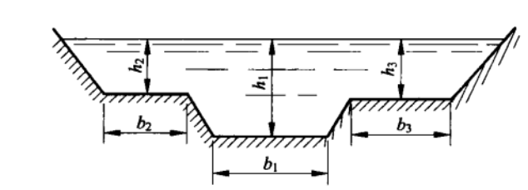

解：总流量由深槽流量和滩地流量组成，即Q=Q1 + Q2 + Q3,均按均匀流计算。

深槽的过水断面面积

A1 = A梯 + A矩 = [b1 + m1(h1 − h2)](h1 − h2) + [b1+2m1(h1 − h2)]h2

= (25+2*1.5)*1.5 + (25+2*2*1.5)*2.5 =119.5 (m2)

湿周=25+=31.71 (m)

水力半径 R1=A1/x1=3.77 (m) （3分）

谢才系数 C1=R11/6/n1=3.771/6/0.025=49.9 (m0.5/s) （2分）

则深槽流量 Q1=A1C1 $\sqrt{R1i}$ = 119.5*49.9 $\sqrt{3.77*0.003}$ = 634.16 (m3/s) （2分）

滩地流量为 Q2 + Q3，由于两边滩地宽度、水深、边坡系数和粗糙率均相等，可合并计算。

过水断面面积A’=(b2+b3)h2+m2h2h2=60*2.5+2.5*2.5*2.5=165.625 (m2)

湿周=60+=73.46 (m)

水力半径R’=A’/x’=165.625/73.46 =2.25 (m) （3分）

谢才系数C’=R’1/6/n2=2.251/6/0.035=32.71 (m0.5/s) （2分）

滩地流量Q’=A’C’ $\sqrt{R‘i}$ =165.625*32.71 $\sqrt{2.25*0.003}$ =445.10 (m3/s) （2分）

则总流量Q=Q1+Q’=634.16 +445.10=1079.3 (m3/s) （1分）

过水断面面积、湿周、水力半径总共3分，部分算错酌情给分

缺步骤但结果正确，所缺步骤扣除一半分，该情况影响及格时酌情减少扣分